Шувалов Э.С.
(г. Иркутск)
МАРШРУТЫ ИРКУТСКОЙ ТОРГОВЛИ: НАСЛЕДИЕ ИРКУТСКОГО КУПЕЧЕСТВА
Иркутск по праву может считаться городом купцов и торговцев. Сердце Иркутска – это торговые ряды и площади, это выражается даже в конечной остановке большого количества общественного транспорта – «Центральный рынок».
Выделившись в отдельную категорию жителей в конце семнадцатого века, торговцы и промышленники в дальнейшем всячески способствовали развитию города, сформировав не только институт торговли – как местной, так и межрегиональной и даже международной, - но и благотворительности. Город славился своими ярмарками, привлекавшими купцов со всей страны, а также постоянно работающим Гостиным двором. После распада СССР в город потянулись челноки, в дальнейшем превратившись представителей малого и среднего бизнеса. Примечательно, что иркутская торговля во многом унаследовала маршруты торговли 18-19 веков, лишь преобразив знаковые места, но не лишая их изначального предназначения и коннотаций. В данной статье автор хотел бы рассмотреть, как преобразились данные маршруты и сам характер иркутской торговли. В рамках исследования автор опирался на исторические материалы, а также собственные наблюдения.
Настоящим сердцем иркутской торговли в 1880-х годах являлся Гостиный двор построенный итальянским архитектором Джакомо Кваренги после пожара, уничтожившего почти всю центральную часть Иркутска. Гостиный двор представлял собой каменное двухэтажное сооружение в виде замкнутого квадрата с обширным внутренним двором и арочными галереями по внутреннему и наружному периметрам. В лавках гостиного двора ежегодный оборот торговли достигал 550 тысяч рублей. Ежедневно на площади Гостиного двора осуществлялась перегрузка российских и китайских товаров[1]. Оживленная торговля царила и на Гостинодворской площади, где также проходили различные увеселения (сегодня эта площадь знакома нам как Сквер Кирова). Сегодня на этом месте находятся гостиница «Ангара» и торговый центр «Меркурий». Автору представляется возможным провести аналогию между сегодняшней гостиницей как пунктом пересечения различных культур и Гостиным двором, в рамках которого данное пересечение также происходило. ТЦ «Меркурий» же представляет собой весьма оживленный торговый дом, во многом схожий с Гостиным двором того времени.
Изображения Гостиного двора интересны сегодняшнему исследователю в плане изучения пространственной структуры организации торговли. Внутри здания не было стихийности, оно было упорядочено прежде всего геометрически, и, как следствие, организационно, что свидетельствует о высоком уровне развития культуры торговли того времени. Примечательно, что сегодня такой организованности в ТЦ «Меркурий» практически нет, организация пространства оставляет желать лучшего, образуя собой некий хаотичный коридор.
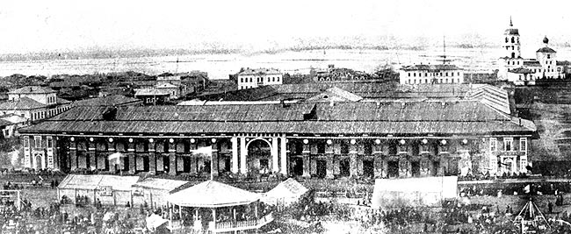
Гостиный двор Иркутска
В 1767 году горожане получили право строить лавки при собственных домах, что незамедлительно привело к быстрому росту их численности. В начале 19го века в Иркутске насчитывалось до 30 каменных купеческих домов, первые этажи которых были предназначены для лавочной торговли. Многие из них были расположены на улице Большой, которую сегодня мы знаем как улицу Карла Маркса. Интересно, что различные магазины и бутики сегодня расположены именно на первых этажах здания, продолжая эту традицию. Разница лишь в причинах – если в девятнадцатом веке в доме жила семья купца, то сегодня приобрести помещение не на первом этаже дома в центре города может быть губительно для рентабельности магазина.
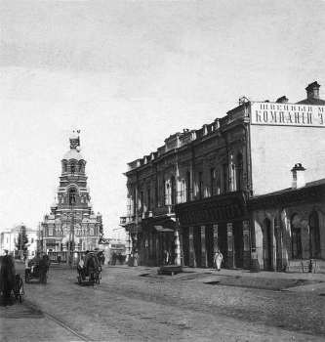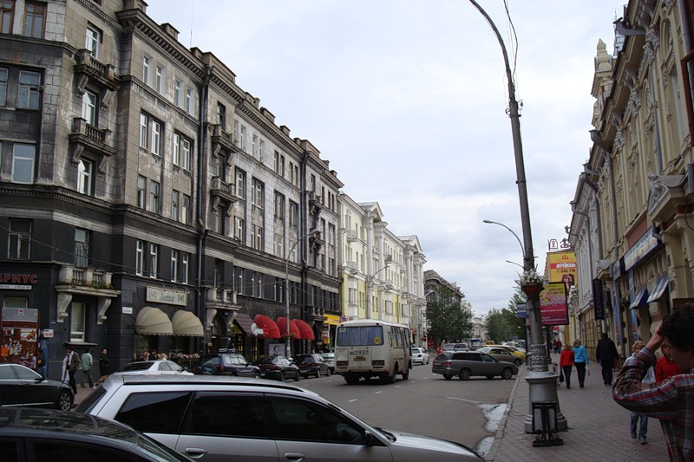
Наиболее развитая в плане торговли и присутствия торговых лавок улица того времени – Пестеревская, сегодня – Урицкого. Самая привлекательная для фланерства обычного городского жителя улица сохранила свои прошлые коннотации до сегодняшнего дня без каких бы то ни было изменений.
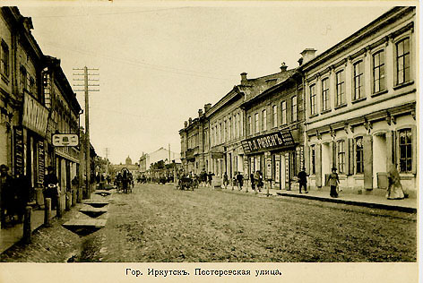
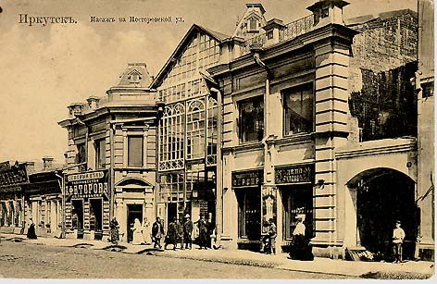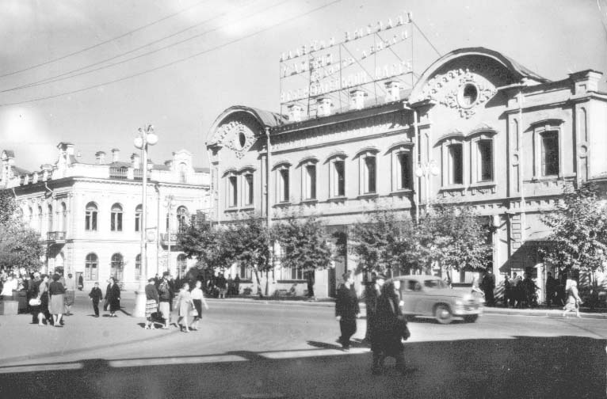
На Пестеревской находится сохранившийся и работающий до сих пор единственный в Иркутске Пассаж, ныне – Пассаж на Литвинова (на фото слева во втором ряду). Обе стороны улицы, так же, как и сегодня, были заняты магазинами и складскими помещениям.
Число мест постоянной торговли в Иркутске постоянно росло. Например, в 1828 году городе было 396 постоянных мест торговли, в том числе 192 лавки и 204 более мелких заведения (балаганы, столы, шкафы, лари). В 1836 году в губернском центре находилось 607 торговых точек. В середине девятнадцатого века их количество возросло до 723, что превышало показатели самых крупных сибирских городов, вместе взятых. В среднем на 20 горожан приходилось по одной лавке[2]. Даже по самым приблизительным подсчетам, если взять в расчет магазины, бутики торговых центров, различные бутики и торговые ряды, ситуация крайне схожа с сегодняшней, несмотря на довольно низкую покупательную способность горожан.
В городе проходили сезонные ярмарки, причем перечень товаров, поступавших на них, во многом перекликается с ассортиментом сегодняшних магазинов Иркутска. На первом месте находились ткани и различные изделия из них – крайне широк был выбор шелковых и хлопчатобумажных тканей из Китая. «На втором месте находились металлы и изделия из них для домашнего пользования. Из продуктов в Иркутск больше всего привозили мед, хмель, сахар, и, конечно, различные сорта китайского чая. Иркутяне могли приобрести товары из Западной Европы – главным образом, некоторые виды тканей, вина, предметы роскоши и сладости. В привозимых товарах преобладали предметы, предназначенные для массового употребления широкими слоями горожан»[3]. Во многом структура ассортимента того времени соответствует сегодняшней специализации иркутских магазинов. Привозимые товары, направлены, в первую очередь, на широкие слои горожан со средним уровнем достатка. Однако, удаленность города и стоимость различных расходов на обслуживание торговых точек обуславливает высокий уровень цен на данные товары.
Ещё одно привлекательное для исследователя явление иркутской торговли – Шанхайка, китайский рынок в самом центре города. Причины его появления кроются не в традициях торговли с Китаем, а в явлении «челночества», особенно ярко проявившегося в середине 90-х годов. Знаменитые клетчатые сумки знакомы не одному поколению горожан.
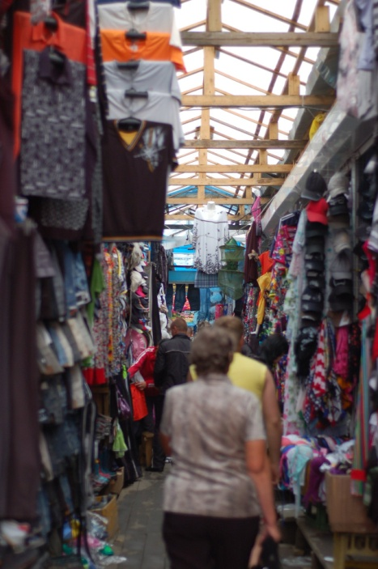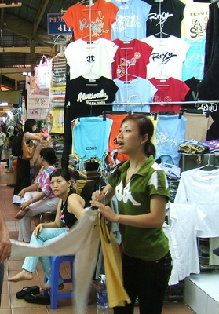
Китайский рынок в центре города ярко свидетельствует о преобладании азиатского характере города, более сильной выраженности азиатского начала, нежели европейского. Москва, к примеру, город, ставший родоначальником «челноков», город, также прошедший очень яркую ступень уличной торговли, сегодня организовал торговое пространство куда более эстетично и презентабельно, нежели Иркутск. Хотя в 19-м веке Москва описывалась путешественниками сродним азиатскому базару.
Сегодня на месте Шанхайки строится «Шанхай-сити» - торговый молл.
Фактически, маршруты иркутской торговли по прошествии значительного количества времени не изменились. Локализация лавок-магазинов и торговых рядов осталась прежней, сохранив даже некую всеобщность товаров – ведь магазины, которые могут быть отнесены к к категории «люкс», находятся вне этих маршрутов. Иркутск продолжает быть городом торговцев, и даже перекупщиков.
Список литературы
- Шахеров В.П. Иркутск купеческий: История города в лицах и судьбах/В.П. Шахеров. – Хабаровск : Издательский дом «Приамурские ведомости», 2006. – с.47
- Там же с. 50
- Там же с.52

